Лісозаготівля
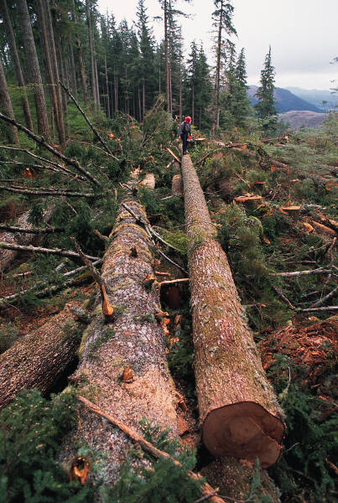

Лісопиляння

Дерево- обробка
Переробна промисло-вість

Лісопосадка
Виробничий процес лісової промисловості
Встановити принципи розміщення підприємств кожної галузі
Поблизу сировини
Поблизу споживача
Поблизу річок
Поблизу джерел електроенергії
Всі вище названі
Ресурси Інтернету:
http://www.geocities.com/TheTropics/1337/info.html
http://allaboutfrogs.org/froglnd.shtml
http://www.monroe2boces.org/shared/esp/eggtoad.htm

